Московский государственный Технический университет им. Н.Э. Баумана
Факультет Информатики и систем управления
Кафедра «Информационные системы и телекоммуникации»

Отчет по лабораторной работе №2 по курсу информатика
«Обработка текстовых файлов»
Вариант 22
Выполнил: студент ИУ3-11Б Прилуцкий Е. С.
Проверил: Попов В. С.

Москва 2020
Задание:
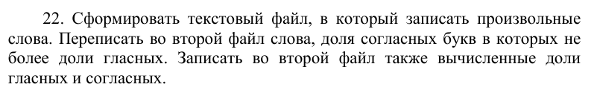

Код программы:

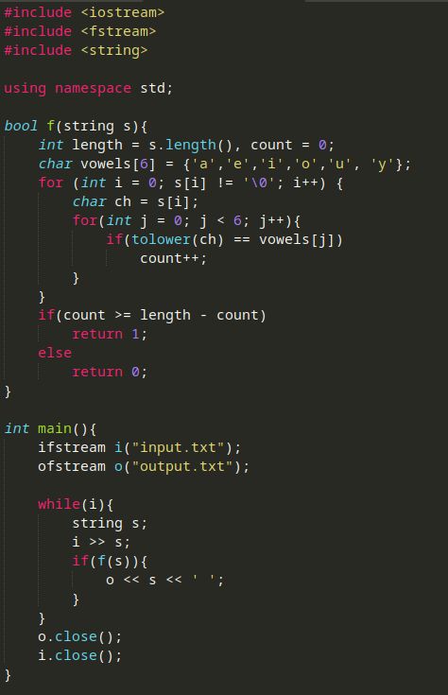

Вывод программы:

input.txt

output.txt

Вывод:
В ходе выполнения данной лабораторной работы, я научился работать с файлами.

